**Reporte de Especificación de Software (RES)**

**Versión 3.1.1**

**Proyecto de Gestión y Control de Requerimientos de Proyectos TI**

[Este documento es la plantilla base para elaborar el documento Reporte de Especificación de Software. Los textos que aparecen entre paréntesis rectos son explicaciones de que debe contener cada sección. Dichos textos se deben seleccionar y sustituir por el contenido que corresponda. En caso que alguna de las secciones del presente documento no aplique a su proyecto pueden usarse las frases “No hay cambios”, “No hay impacto en esta sección”, “La solución que se está implementando no tiene impacto en esta sección”, “No aplican para el proyecto” (No borrar secciones del documento)]

HISTORIAL DE REVISIONES

|  |  |  |  |  |  |
| --- | --- | --- | --- | --- | --- |
| Versión | Autor | Descripción | Fecha de Elaboración | Fecha de Revisión | Revisado por |
| 0.0.0 | José Romaní | Desarrollo de los puntos 1, 2, 4,5 | 20/04/2012 | 23/04/2012 | Elisa Cabrera |
| 1.0.0 | Jeyson  Pérez de Velazco | Desarrollo de  Los puntos  3, 6,7 | 05/05/2012 | 08/04/2012 | Elisa Cabrera |
| 1.1.0 | Yván López | Corrección de ECUS, ECUN, Nombres de Prototipos. | 14/05/2012 | 17/05/2012 | Elisa Cabrera |

**Contenido**

1. Antecedentes

2. Objetivos

3. Alcance

3.1. Dentro del Alcance

3.2. Fuera del Alcance

3.3. Restricciones

3.4. Supuestos

4. Procesos de Negocio

4.1. Lista de Casos de Uso de Negocio

4.1.1. Lista de Actores del Negocio

4.1.2. Diagrama General de Caso del Negocio

4.1.3. Especificación de los Casos de Uso del Negocio

CUN01 – Nombre del Caso de Uso del Negocio

4.2. Realización de los Casos de Uso de Negocio

4.3. Lista de Trabajadores de Negocio

4.4. Reglas de Negocio

5. Requisitos Funcionales

6. Requisitos No Funcionales

7. Modelo de Casos de Uso del Sistema

7.1. Lista de Actores de Sistema

7.2. Diagrama de Actores del Sistema

7.3. Arquitectura del Sistema – Diagrama de Paquetes

7.4. Lista de Casos de Uso del Sistema por Paquete

7.5. Diagrama de Casos de Uso por Paquete

7.6. Priorización de los Casos de Uso del Sistema

7.7. Matriz de Modelo de Negocio y Modelo de Sistema

7.8. Especificación de los Casos de Uso del Sistema

CUS01 – Seleccionar Idioma

CUS02 – Mantener Usuarios

CUS03 – Ingresar al Sistema

CUS04 – Registrar Solicitud de Requerimiento

CUS05 – Aprobar Solicitud requerimiento

CUS06 – Registrar Proyecto

CUS07 – Asignar Responsable

CUS08 – Asignar Personal

CUS09 – Registrar Informe Interno de Desarrollo

CUS10 – Actualizar Informe Interno

CUS11 – Verificar informe interno

CUS12 – Generar Informe Final

CUS13 – Consultar Informe de Expediente

8. Flujo General de Navegación

9. Esquema de Seguridad

10. Modelo de Análisis

11. Modelo Conceptual

# Antecedentes (hay que florear más, Yaritza tenía un buen floro para esto)

La empresa actualmente no cuenta con un sistema que brinde soporte al proceso de atención de requerimientos internos. Por lo tanto, los proyectos presentan sobrecostos y sobre tiempo, y los recursos de la empresa no son usados adecuadamente. Debido a esta problemática, la empresa ha decidido desarrollar un software que proporcione soporte al flujo de trabajo.

# Objetivos (hay que separar por generales y específicos)

Elaborar un sistema que dé soporte al flujo de trabajo para el área de TI.

Mediante este sistema se permitirá controlar los tiempos y los costos de los proyectos para las áreas solicitantes. De igual manera, se busca mejorar la calidad en cuanto a tiempo y costo del total de los proyectos entregados en un 40% para el primer trimestre.

# Alcance

## Dentro del Alcance

* Se registrarán los requerimientos generados por las áreas usuarias.
* Se deberá contemplar datos como: prioridad, importancia, área solicitante, recursos asignados, etc.
* Los requerimientos también podrán ser rechazados.
* Los requerimientos serán asignados a un responsable, el cual verificará que todos los documentos requeridos estén anexados.
* Se manejaran estados de aprobación, rechazo y finalización de actividades.
* Los requerimientos se enviarán al área de QA para ser validados.
* Se generaran casos de prueba, lista de defectos.
* Se generaran informes de conformidad  y reportes de resultados de las pruebas.
* Las áreas involucradas en la atención del requerimiento, recibirán notificaciones para saber el estado de los requerimientos y el rol que desempeñan ellos dentro del flujo.
* En todas las etapas de atención, el sistema permitirá anexar archivos.
* Los reportes que se generan podrán ser exportados a Excel y pdf.
* Se entregarán 2 manuales de usuario en formato digital (PDF), una copia a la gerencia y otra al Líder usuario, quien se encargará de distribuirlo a las diferentes áreas.
* Se capacitará a 40 usuarios sobre el uso del sistema al término del proyecto durante 3 sesiones y sólo en el horario indicado (los días de capacitación serán los lunes, miércoles y viernes de 15:00 a 18:00)
* El sistema será desarrollado en idioma español.
* La aplicación tendrá disponibilidad los 7 días de la semana, las 24 horas del día y los 365 días del año.

## Fuera del Alcance

* El sistema no contará con información histórica generada antes de la implantación del sistema.
* El sistema no vendrá configurado con perfiles diferentes al de las gerencias que utilizaran este software(Administrador y usuario)
* El sistema no se comunicará con otros sistemas.
* No se incluye en esta fase del proyecto el proceso de retroalimentación a otros  sistemas.

## Restricciones

* El proyecto deberá ser desarrollado máximo en 80 días.
* La aplicación se ejecutara en los navegadores: internet Explorer, Mozilla Firefox y Google Chrome.
* El sistema no tendrá soporte pasado los 3 meses de haberse implantado.
* Se utilizará como motor de base de datos MySQL dado abaratamiento en costos.
* La aplicación deberá ser compatible con el protocolo TCP/IP.
* Se ha presupuesto un monto de $.10000.
* La solución a implementarse debe ser una aplicación web
* La aplicación trabajará con el sistema operativo Windows XP o superiores.

## Supuestos

* La organización cuenta con la infraestructura tecnológica necesaria para implementar el sistema antes mencionado.
* La organización cuenta con las licencias de servidores y las licencias de los sistemas operativos en los cuales será instalados y aplicará el sistema.
* El personal estará disponible para las fechas y horarios en que se realicen las entrevistas de levantamiento de información, dentro de los marcos temporales definidos para el proyecto, para lo cual las fechas y horas específicas de cada entrevista se fijarán en su momento y de común acuerdo entre el encargado de TI y los miembros del equipo de proyecto.

# Procesos de Negocio

## Lista de Casos de Uso de Negocio

En el punto 4.1, en la descripción no se ha indicado como termina el CUN.

Falta el diagrama

|  |  |
| --- | --- |
| **Caso de uso del negocio** | **Descripción** |
| CUN01 | El Jefe de Área envía su requerimiento al gerente de Proyectos. El sistema permitirá gestionar los requerimientos de las distintas áreas de la empresa de forma rápida y adecuada. De igual manera, llevará un control de los procesos de desarrollo hasta la entrega del producto terminado. |

## Lista de Actores del Negocio

|  |  |
| --- | --- |
| **Actor del Negocio** | **Descripción** |
|  | El Jefe de área inicia el proceso de negocio cuando registra su solicitud y adjunta documentación necesaria para el requerimiento de su área. |

## Diagrama General de Caso del Negocio

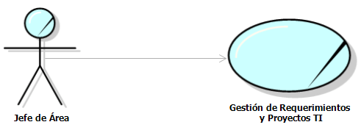

## Especificación de los Casos de Uso del Negocio

## CUN01 – Gestión de Requerimientos y Proyectos TI

1. **Breve Descripción**

El sistema permitirá gestionar los requerimientos de las distintas áreas de la empresa de forma rápida y adecuada. De igual manera llevará un control de los procesos de desarrollo hasta la entrega del producto terminado.

1. **Objetivo**

El sistema permitirá al Gerente de Proyectos del área TI controlar y administrar el tiempo de desarrollo, costos y calidad de los proyectos a ejecutar según los requerimientos registrados y aprobados.

Tener definido un flujo de atención de requerimientos que permita optimizar su gestión en un 40%, generando información indispensable para la toma de decisiones. (se añadió esta parte en objetivos)

1. **Flujo de Trabajo**
   1. **Flujo Básico**
2. El caso de uso Gestión de Requerimientos y Proyectos TI comienza cuando el **Jefe de Área** hace un pedido formal al **Gerente de proyectos.**
3. El **Gerente de Proyecto** verifica la documentación entregada para el software. Además, verifica en el sistema el tiempo disponible de desarrollo, costo y recursos humanos para el desarrollo del proyecto.
4. **El Gerente de Proyecto** da por aprobado el requerimiento y lo registra en el sistema con los siguientes datos: Nombre del Proyecto, Área solicitante, Responsable de Proyecto, Prioridad e Importancia.
5. El **Gerente de Proyecto** elige al Responsable de Desarrollo.
6. El **Sistema** carga automáticamente los 6 trabajadores que conformaran el equipo de trabajo (4 desarrolladores y 2 analistas).
7. El **Responsable de Desarrollo** inicia las actividades previamente asignadas, realizando las modificaciones y pruebas individualmente.
8. El **Responsable de Desarrollo** genera el informe interno y lo deriva al Analista de QA.
9. El **Analista QA** recibe la documentación para verificarla.
10. El **Analista QA** acepta el proyecto vía sistema y físicamente.
11. El Analista QA ingresa al sistema de validación y genera los casos de prueba según el tipo de proyecto.
12. El Analista QA adjunta el **Informe de Pruebas QA,** con el resultado de las validaciones de calidad, en el informe final.
13. El Analista QA deriva el informe final del Proyecto al Gerente de Proyectos.
14. El Gerente de Proyectos verifica la información del informe final.
15. El Gerente de Proyectos da por culminado el Proyecto, vía sistema, ingresando las últimas observaciones, así como la fecha de despliegue en el área solicitante.
16. El Gerente de Proyectos hace entrega del manual de instalación y del producto al área correspondiente.
    1. **Flujos Alternativos**
17. En el punto 3, si no se cuenta con el tiempo, costo y personal disponible el gerente de Proyecto desaprueba el requerimiento y hace de conocimiento al Área solicitante.
18. En el punto 9, si el Informe generado por el responsable de Desarrollo es rechazado por El Analista de QA se vuelve al punto 7.
19. En el punto 13, si el informe final no cuenta con la información completa, registra defectos, el gerente de proyectos lo deriva al Responsable de Desarrollo.
20. **Categoría**

Estratégica

1. **Gestor del proceso**

Gerente de Proyectos

## Realización de los Casos de Uso de Negocio

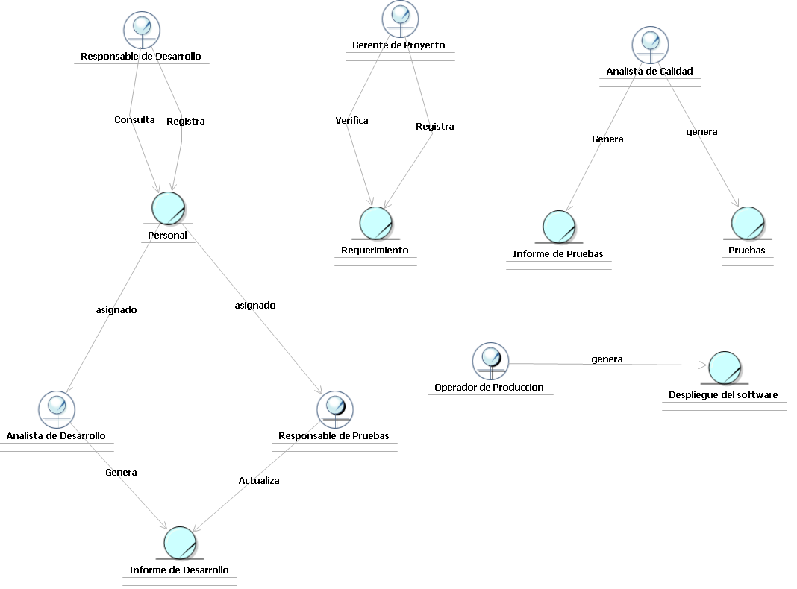

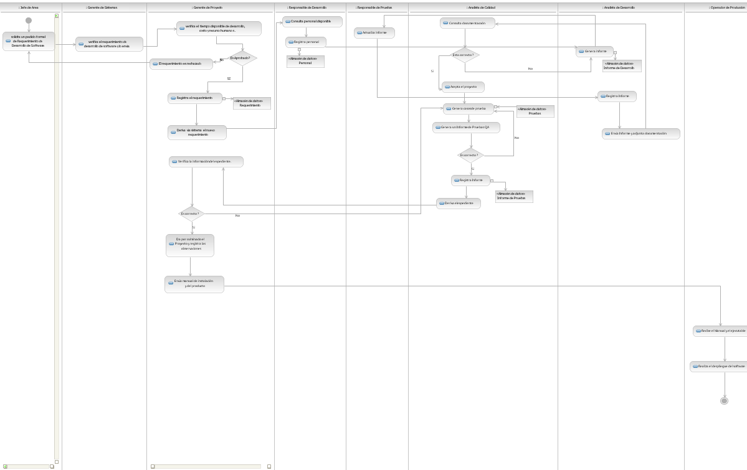

## Lista de Trabajadores de Negocio

|  |  |
| --- | --- |
| **Trabajador del Negocio** | **Descripción** |
| Gerente de Proyecto | Verifica los requerimientos según el tipo y dar por aprobado el proyecto para su realización |
| Responsable de Desarrollo | Es el encargado de formar el grupo de trabajo para el proyecto y {verificar los entregables del Analista de Desarrollo y Responsable de Pruebas. |
| Analista de Desarrollo | Encargado de generar el software según el requerimiento. |
| Responsable de Pruebas | Encargado de validar el software según requerimiento y generar reporte. |
| Analista QA | Encargado de Validar la Calidad del Software generando un Informe de Calidad. |
| Gerente de Proyecto | Encargado del despliegue del software terminado para las áreas solicitantes. |
| Operador de Producción | Encargado de realizar el despliegue. |

## Reglas de Negocio

| **Código** | **Descripción** |
| --- | --- |
| RN-001 | El personal de análisis y desarrollo solo se le podrá asignar hasta dos (2) proyectos como máximo. |
| RN-002 | El número de máximo de trabajadores por proyecto es seis (6). |
| RN-003 | El personal de desarrollo y/o análisis no podrá desempeñar otro rol que no sea el previamente asignado a menos que sea el de Responsable de Proyecto |
| RN-004 | Existen 3 estados para cada proyecto: Iniciado, cancelado, y cancelado(en el caso de que el jefe del área responsable desista por razones importantes) |
| RN-005 | El gerente de proyecto es el único que puede cancelar un proyecto. |
| RN-006 | Para la cancelación de un proyecto se necesita el permiso del jefe del área solicitante. |

# Requisitos Funcionales

| **Código** | **Descripción** | **Proceso de Negocio** |
| --- | --- | --- |
| RF-001 | Registrar Requerimiento: Permite registrar los requerimientos para un mejor control | CUN01 – [Gestión de Requerimientos y Proyectos TI] |
| RF-002 | Consultar Recursos: Permite consultar proyectos actuales por estado como también el presupuesto actual. | CUN01 – [Gestión de Requerimientos y Proyectos TI] |
| RF-003 | Registrar Proyecto: Permite registrar el grupo de trabajo para el proyecto. | CUN01 – [Gestión de Requerimientos y Proyectos TI] |
| RF-004 | Consultar Personal: Permite consultar el estado de disponibilidad del personal. | CUN01 – [Gestión de Requerimientos y Proyectos TI] |
| RF-005 | Registro de Informes de Proyectos: Permite registrar los informes generados por cada proceso de desarrollo del producto. | CUN01 – [Gestión de Requerimientos y Proyectos TI] |
| RF-006 | Buscar Casos de Pruebas: Permite buscar casos de pruebas por tipo e imprimirlas para evaluar los productos. | CUN01 – [Gestión de Requerimientos y Proyectos TI] |
| RF-007 | Ingresar Usuario: Permite ingresar al sistema mediante un alias y una clave. | CUN01 – [Gestión de Requerimientos y  Proyectos TI] |
| RF-008 | Mantener Perfiles: Permite mantener los perfiles de los usuarios de acuerdo al área. | CUN01 – [Gestión de Requerimientos y Proyectos TI] |

# Requisitos No Funcionales

|  |  |  |
| --- | --- | --- |
| **Componentes a Adquirir** | RNF-007 | Memoria RAM de 2.0 GB,Un Disco Duro de 20 GB |
| **Interfaces de Usuario** | RNF-008 | Las interfaces de usuario estarán basadas en un diseño estándar. |
| RNF-009 | El logotipo estará siempre presente en todas las interfaces |
| RNF-010 | Las barras de desplazamiento (SCROLL) se activarán una vez que el texto sobrepase este límite. |
| RNF-011 | El ancho de la pantalla deberá estar limitado a 600 pixel con un 20% de espacio superior horizontal que ocupa todo el ancho de la pantalla para el Logotipo de la Clínica en la parte izquierda y sobre la derecha las opciones que se pudieran presentar (Botones). El 80% restante corresponde al cuerpo de la pantalla. |
| RNF-012 | Los reportes mostrarán el Logotipo y nombre de la empresa. |
| **Interfaces de Hardware** | RNF-013 | Todos los usuarios dependiendo de su rango tendrán hasta un cierto límite de información |
| **Interfaces de Software** | RNF-014 | Compatible con el sistema operativo Windows XP, Windows 7 y Linux |
| **Interfaces de Comunicaciones** | RNF-015 | El protocolo a utilizar será TCP/IP para la conexión de internet. |
| **Requerimientos de Licenciamiento** |  | No aplica a este proyecto. |
| **Seguridad** | RNF-016 | A cada usuario se le asignará un usuario del sistema y una clave, los cuales permitirán el ingreso de acuerdo a un perfil determinado |
|  | RNF-017 | Obligar al usuario a cambiar su contraseña cada 2 meses. |
| **Estándares aplicables** | RNF-018 | No aplica a este proyecto. |
| **Requisitos del Sistema** | RNF-019 | Se necesita el MySQL 5.5, además de Apache Tomcat 7.0 como servidor de aplicaciones. |
| **Requisitos de Desempeño** | RNF-020 | El tiempo de respuesta del sistema para operaciones de ingreso o registro de información deberá ser como máximo 6 segundos de espera. |
| RNF-021 | El tiempo promedio de cada transacción realizada en el sistema deberá ser en promedio de 10 segundos. |
| RNF-022 | El sistema estará disponible 24/7 del año. |

# Modelo de Casos de Uso del Sistema

## Lista de Actores de Sistema

|  |  |
| --- | --- |
| **Actor del sistema** | **Descripción** |
|  | Persona encargada de la gestión de los proyectos y es además la única persona que tiene la potestad de cancelar un proyecto por pedido y consenso del área solicitante de dicho proyecto. |
|  | Se encarga de ingresar al sistema de validación y generar los casos de prueba según el tipo de proyecto. |
|  | Es el encargado de asignar el personal para determinado proyecto. |
|  | Es la generalización de los trabajadores que realizan el informe interno ( Analista de desarrollo y responsable de pruebas) dado que realizan una misma acción en distintos tiempos |
|  | Registra el informe interno correspondiente al área de desarrollo. |
|  | Es el encargado de realizar el informe de casos de prueba y enviar dicho documento al gerente de proyectos. |
|  | Encargado de realizar los mantenimientos de los usuarios con sus respectivos permisos. |
|  | Persona que se loguea al sistema. |

## Diagrama de Actores del Sistema

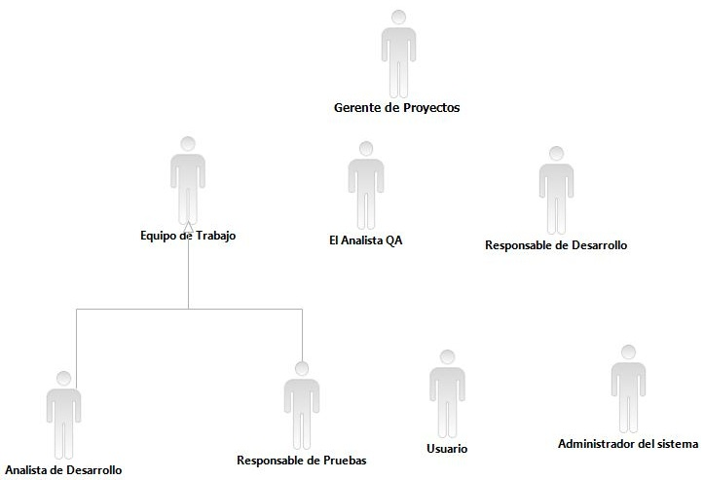

## Arquitectura del Sistema – Diagrama de Paquetes

## Lista de Casos de Uso del Sistema por Paquete

[En esta sección deberá listar todos los casos de uso del sistema que se han identificado. Para hacerlo deberá tomar como referencia la organización del sistema de acuerdo al diagrama de paquetes del punto 7.3.]

**P01 – Expedientes**

|  |  |
| --- | --- |
| **Caso de uso del sistema** | **Descripción** |
|  |  |

## Diagrama de Casos de Uso por Paquete

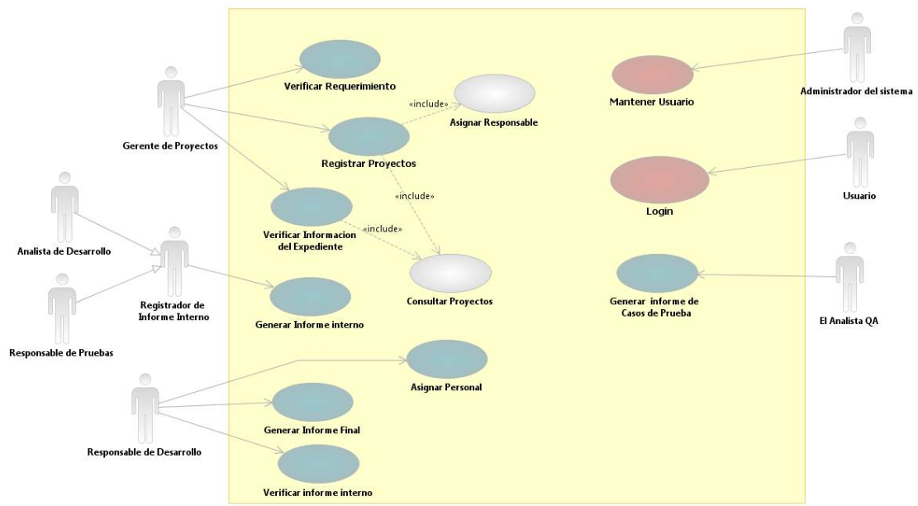

**P01 – Seguridad**

**P02 – Reutilizables**

**P03 – Atención de requerimientos**

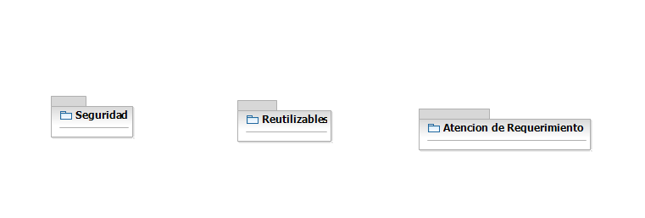

## Priorización de los Casos de Uso del Sistema

* + 1. **Clasificación de los Casos de Uso del Sistema**

[En esta sección deberá clasificar los casos de uso de sistema indicando si son primarios o secundarios.]

|  |  |  |  |  |  |  |
| --- | --- | --- | --- | --- | --- | --- |
|  | **0,4** | **0,3** | **0,2** | **0,1** | **TOTAL** | **CLASIFICACIÓN DE CU** |
| **CASO DE USO** | **IMPORTANCIA** | **COMPLEJIDAD** | **RIESGO** | **IMPACTO RNF** |
| **CUS01-XXXXXX** |  |  |  |  |  | Primario |
| **CUS02-XXXXXX** |  |  |  |  |  | Secundario |
| **CUS03-XXXXXX** |  |  |  |  |  | Secundario |

* + 1. **Ciclos de Desarrollo de los Casos de Uso del Sistema**

[En esta sección deberá indicar en qué ciclo de desarrollo se trabajarán cada uno de los casos de uso del sistema.]

| **Ciclo de desarrollo** | **Nombre del caso de uso** | **Clasificación** |
| --- | --- | --- |
| Núcleo central o Ciclo 0 | CUS01 – Nombre del caso de uso | Primario |
| Ciclo 1 | CUS02 – Nombre del caso de uso | Secundario |
| CUS03 – Nombre del caso de uso | Secundario |
|  |  |  |

## Matriz de Modelo de Negocio y Modelo de Sistema

|  |  |  |  |  |  |  |  |  |  |
| --- | --- | --- | --- | --- | --- | --- | --- | --- | --- |
| **Caso del uso del negocio** | | **Actividad a automatizar** | | | **Requerimiento funcional** | | **Caso de uso del sistema** | | |
| **Nº** | **Nombre** | **Nº** | **Nombre** | **Responsable** | **Nº** | **Nombre** | **Nº** | **Nombre** | **Actor** |
| CUN01 | Proyecto de Gestión y Control de Requerimientos de Proyectos TI | 1 | Actividad a ser automatizada | Trabajador de Negocio | RF-001 | Requisito Funcional | CUS01 | Login | Admi |
| 2 | Actividad a ser automatizada | Trabajador de Negocio |
| 3 | Actividad a ser automatizada | Trabajador de Negocio |

## Especificación de los Casos de Uso del Sistema

* + 1. **Especificación de Alto Nivel**

|  |  |
| --- | --- |
| **Caso de uso:** | **CUS01 – Ingresar al sistema** |
| Actor(es): | Usuario |
| Propósito: | Ingresar al sistema y tener acceso a sus diferentes partes. |
| Caso de uso asociado: | No Aplica. |
| Resumen: | El usuario se registrara dentro del sistema introduciendo su ID y contraseña. |
| Clasificación | Seguridad |
| Requisitos | RF-007 |

|  |  |
| --- | --- |
| **Caso de uso:** | **CUS02 – Nombre del Caso de Uso** |
| Actor(es): |  |
| Propósito: |  |
| Caso de uso asociado: |  |
| Resumen: |  |
| Clasificación |  |
| Requisitos |  |

* + 1. **Especificación Expandida**

**ECUS 01 – Seleccionar idioma**

## Descripción

El caso de uso le permite al usuario seleccionar un idioma entre español e inglés.

## Actor

Usuario.

## Flujo de Eventos

El sistema muestra la interfaz “Seleccionar idioma” con los campos: **Español** e **English**.

## 3.1 Flujo Básico

1. El Usuario selecciona un idioma entre español e inglés.
2. El Usuario selecciona la opción “Español”.
3. El Sistema valida la opción seleccionada por el usuario.
4. El Sistema muestra la interfaz de “Ingresar al sistema” (según selección de idioma, interfaz en español o inglés) y el Caso de Uso finaliza.

## 4. Subflujos

Ninguno.

## 5. Flujos Alternativos

**5.1. Datos No Válidos**

En el paso 2 del Flujo Básico, si el sistema detecta que la selección de idioma no coincide con el idioma seleccionado, se muestra el siguiente mensaje: “La opción seleccionada no está disponible en este momento, intente más tarde”. Vuelve al paso 1 del Flujo Básico.

## 6. Precondiciones

El sistema debe tener habilitado una interfaz en lenguaje español y otra interfaz en lenguaje inglés con sus respectivos campos a llenar.

## 7. Post condiciones

Queda iniciada la sesión de la selección de idioma en el sistema.

## 8. Puntos de extensión

Ninguno.

## 9. Requerimientos Especiales

Ninguno.

## 10. Prototipos

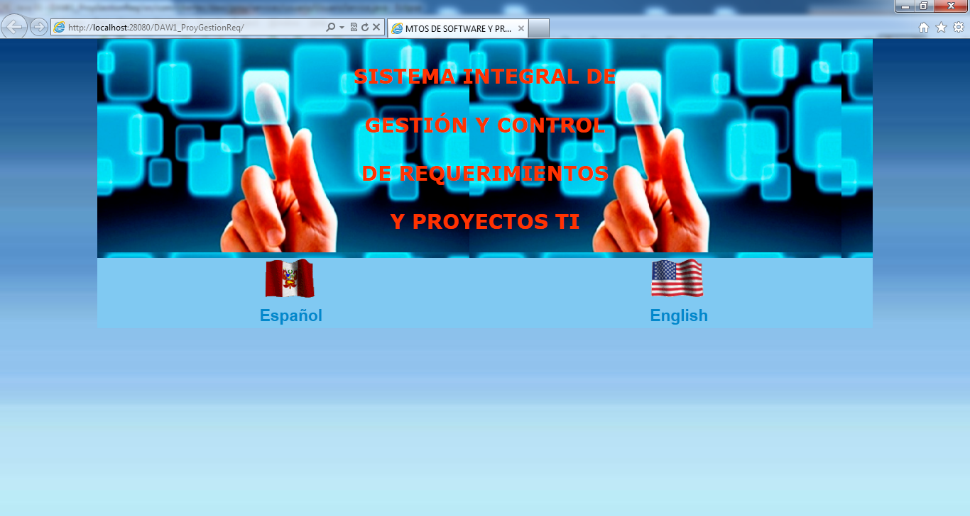

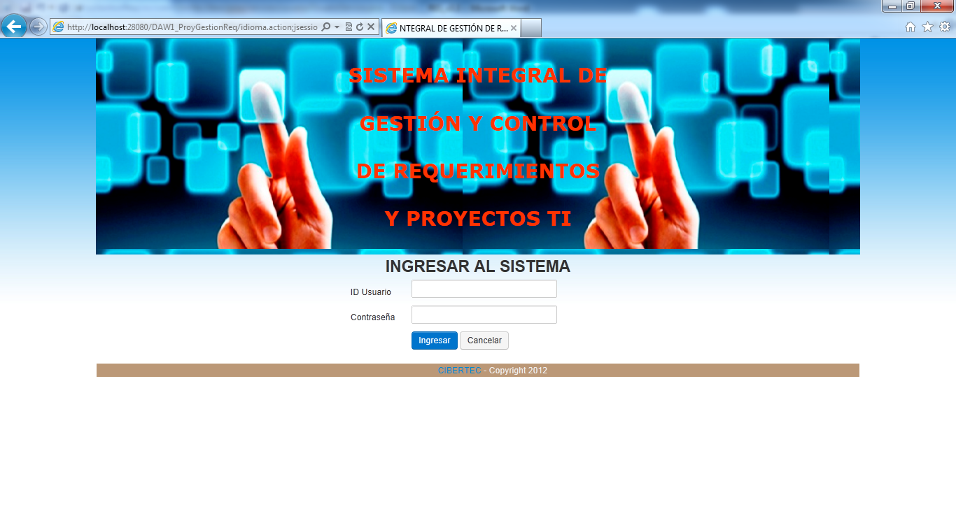

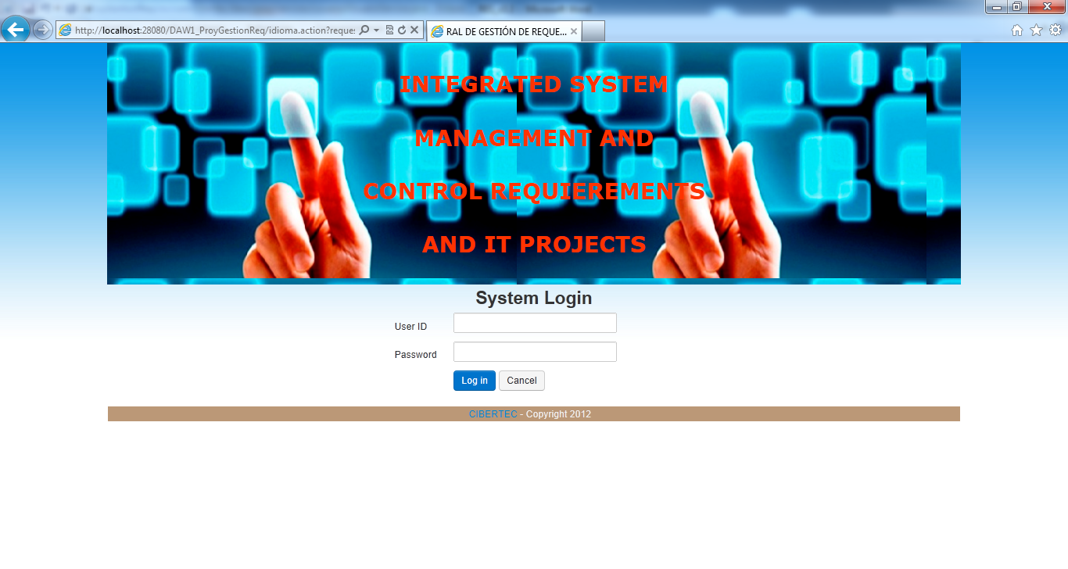

**ECUS 02 - Mantener Usuario (MODIFICAR ECU SEGÚN NUEVO PROTOTIPO Y FUNCIONALIDAD DE LA APLICACION)**

1. **Actores**

Administrador del Sistema.

1. **Flujo de eventos**

El caso de uso comienza cuando el Administrador del Sistema ingresa al mismo y se muestra la interfaz “Registrar Nuevo Usuario”. Adicionalmente el Administrador del Sistema tiene potestad del Mantenimiento de los usuarios.

1. **Breve Descripción**

El caso de uso permite mantener los registros de los Usuarios. De acuerdo a la necesidad, el Administrador del Sistema puede agregar, modificar, eliminar y ver a detalle cada usuario del sistema.

1. **Flujo Básico de Eventos**
2. El sistema muestra la interfaz “**Mantener Usuario**” con la lista de Usuarios con los siguientes campos: IdUsuario, Login, Password, Código de Tipo Usuario, Tipo Usuario.
3. Si el Administrador del Sistema elige un Usuario:
4. Si elige “**Modificar**” ver el subflujo Modificar Usuario.
5. Si elige “**Eliminar**” ver el subflujo.
6. Si el Administrador del Sistema NO elige un Usuario.
7. Si elige “**Agregar**” ver el subflujo Agregar Usuario.
8. El Administrador del Sistema elige la opción salir.
9. El sistema cierra la interfaz “**Mantener Usuario**” y finaliza el caso de uso.
10. **Sub-flujos**

**Agregar Usuario**

1. El sistema muestra interfaz Usuario con los siguientes campos: IdUsuario, Login, Password, Código de Tipo Usuario, Tipo Usuario, CANCELAR y SALIR.
2. El Administrador del Sistema ingresa los datos del usuario.
3. El Administrador del Sistema selecciona la opción Aceptar.
4. El sistema valida los datos ingresados del Usuario.
5. El sistema genera un nuevo código de Usuario.
6. El sistema graba un nuevo registro de Usuario y muestra el MSG “Usuario creado”
7. El Administrador del Sistema selecciona la opción Salir y regresa a la interfaz MANTENER USUARIO con la lista de usuarios actualizada y el subflujo finaliza.

**Modificar Usuario**

1. El sistema muestra interfaz Usuario con los siguientes campos: IdUsuario, Login, Password, Código de Tipo Usuario, Tipo Usuario, ACEPTAR, CANCELAR y SALIR.
2. El Administrador del Sistema modifica los datos del usuario.
3. El Administrador del Sistema presiona la opción Aceptar.
4. El Administrador del Sistema valida los datos del usuario.
5. El sistema actualiza el registro del usuario y muestra MSG “Usuario actualizado”
6. El encargado de mantenimiento cierra la interfaz USUARIO y regresa a la interfaz MANTENER USUARIO con la lista de usuarios actualizados y el subflujo finaliza.

**Eliminar Usuario**

1. El Administrador del Sistema selecciona el usuario.
2. El Administrador del Sistema selecciona la opción eliminar.
3. El sistema muestra el MSG “¿Está seguro que desea eliminar el usuario seleccionado?”
4. El Administrador del Sistema selecciona la opción SI para confirmar la eliminación.
5. El sistema actualiza el registro del usuario en estado “Eliminado”.
6. El sistema muestra la interfaz MANTENER USUARIOS con la lista de usuarios actualizado y termina el subflujo.
7. **Flujos Alternativos**

**Cancelar**

En los Sub-flujos Agregar y Modificar Usuario si el Administrador del Sistema solicita cancelar, el sistema Cierra la interfaz Usuario y termina el subflujo.

**Datos del Usuario Inválidos**

En el paso 4 de los subflujos Agregar y Modificar Usuario, si los datos ingresados del Usuario son nulos o inválidos el sistema muestra el MSG: “Se han encontrado datos inválidos del Usuario” y los subflujos continúan en el paso 2.

**Usuario ya existe**

En el paso 4 de los subflujo Agregar Usuario, si el sistema detecta que el usuario ya existe muestra el MSG: “Usuario ya existe” y el subflujo finaliza.

**Usuario ya está eliminado**

En el paso 5 de los subflujo Eliminar Vehículo, si el sistema detecta que el vehículo se encuentra eliminado muestra el MSG: “Vehículo se encuentra eliminado” y el subflujo finaliza.

**No confirma Eliminación**

En el paso 4 de los subflujo Eliminar Usuario, si el Administrador del Sistema selecciona NO finaliza el subflujo.

1. **Precondiciones**

3.1 El Administrador del Sistema está logueado en el sistema.

3.2 Lista de Usuario disponibles.

1. **Post-condiciones**

4.1 En el sistema queda registrado el nuevo Usuario.

4.2 En el sistema queda actualizado el registro del Usuario.

4.3 En el sistema queda eliminado el Usuario.

1. **Puntos de Extensión**

Ninguno.

1. **Requerimientos Especiales**

Ninguno

1. **Prototipos**

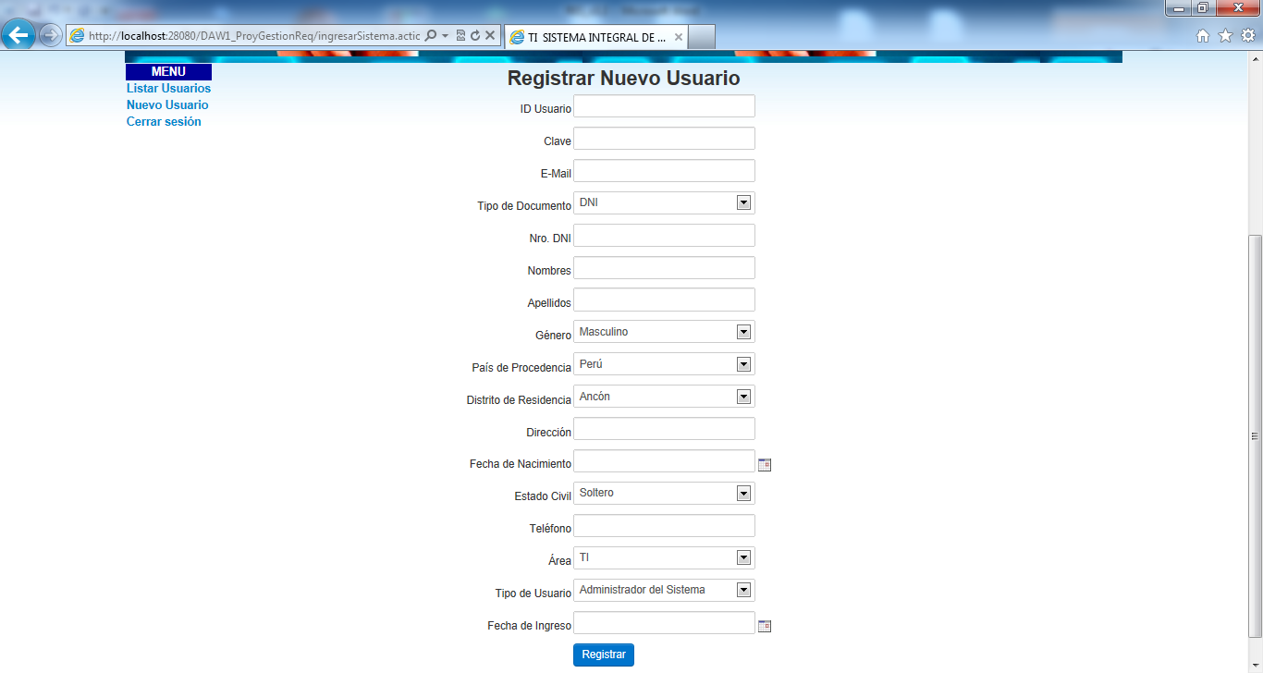

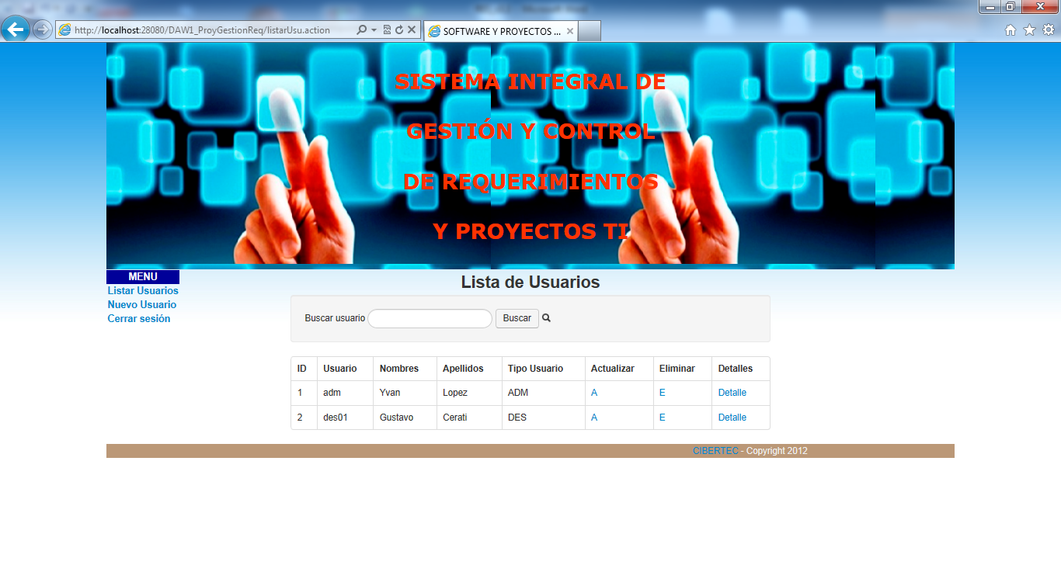

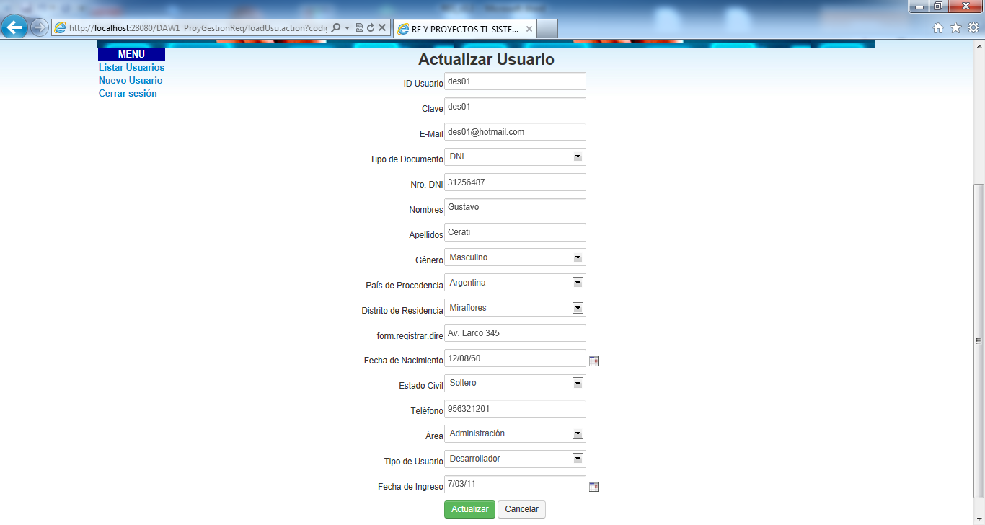

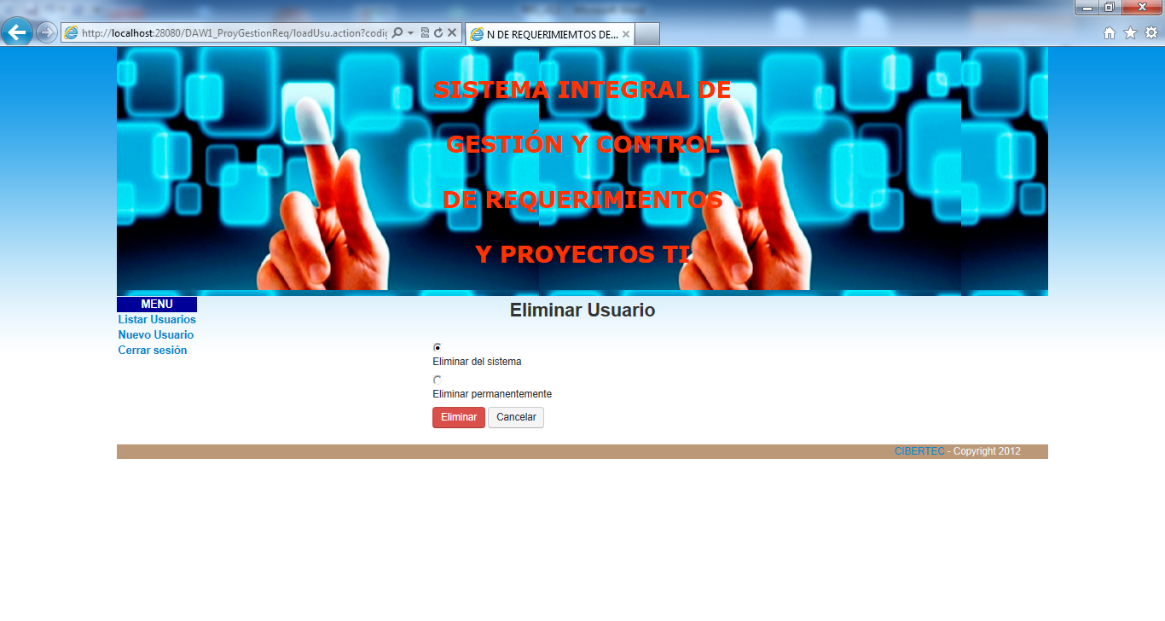

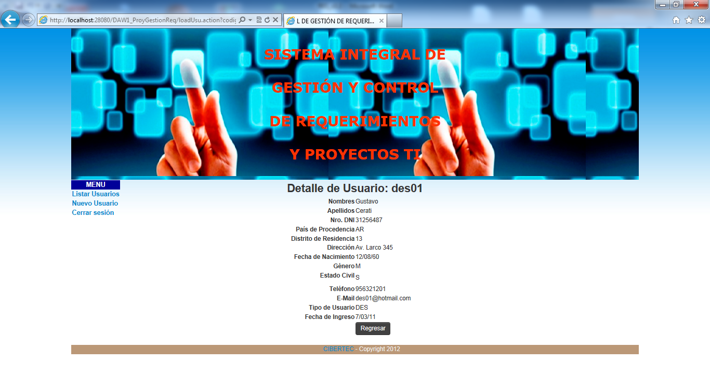

**ECUS 03 – Ingresar al Sistema**

## Descripción

El caso de uso le permite al usuario iniciar sesión en el sistema.

## Actor

Usuario.

## Flujo de Eventos

El sistema muestra la interfaz “Ingresar la Sistema” con los campos: Código de Usuario y contraseña, además de las opciones de **Ingresar** y **Cancelar**.

## 3.1 Flujo Básico

1. El Usuario ingresa su código de usuario y contraseña en los campos asignados.
2. El Usuario selecciona la opción “Ingresar”.
3. El Sistema valida los datos ingresados por el usuario.
4. El Sistema muestra la interfaz de “Perfil de Usuario” (según perfiles de Usuario, ver RES) y el Caso de Uso finaliza.

## 4. Subflujos

Ninguno.

## 5. Flujos Alternativos

**5.1. Datos No Válidos**

En el paso 3 del Flujo Básico, si el sistema detecta que el Código de usuario y/o la contraseña ingresados no son válidos, se muestra el siguiente mensaje: “Los Datos ingresados no son válidos, verifique sus Datos”. Vuelve al paso 1 del Flujo Básico.

**5.2. Cerrar**

En cualquier punto del flujo básico, si el usuario selecciona la opción Cerrar, el sistema cerrará la ventana y terminara el caso de uso.

## 6. Precondiciones

El sistema debe tener habilitado una lista de usuarios con sus respectivas contraseñas y perfiles.

## 7. Post condiciones

Queda iniciada la sesión del Usuario en el sistema.

## 8. Puntos de extensión

Ninguno.

## 9. Requerimientos Especiales

Ninguno.

## Prototipo

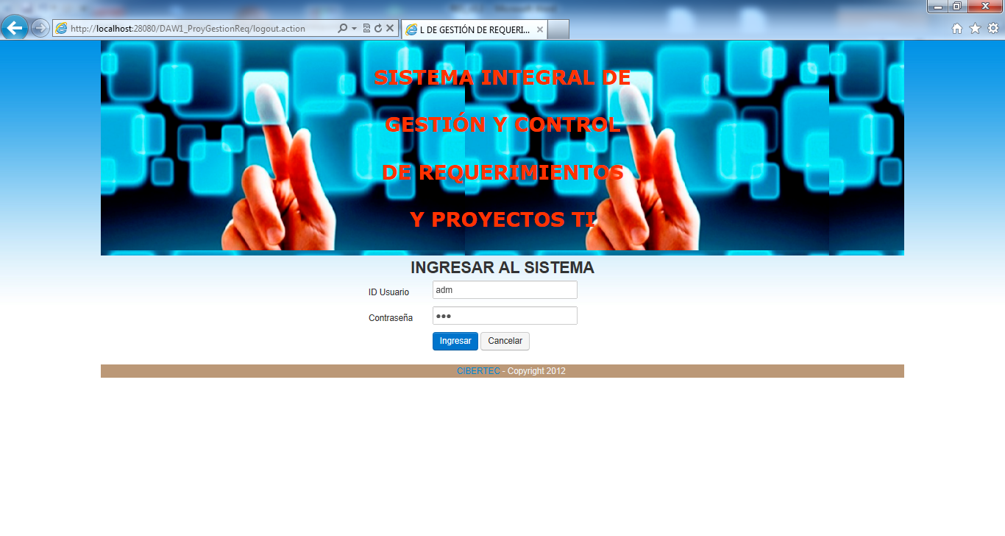

**ECUS 04 – Registrar Solicitud de Requerimiento de Software**

1. **Actores**

Jefe de Área.

1. **Flujo de eventos**

El caso de uso comienza luego que es invocado desde la interfaz “Ingresar al Sistema” por el Jefe de área.

El Jefe de área ingresará el sustento de la solicitud y adjuntará el formato de requerimiento de software, y registrará la solicitud. Adicionalmente puede visualizar las solicitudes de requerimientos de software anteriores.

1. **Breve descripción**

El Jefe de Área registrará una nueva solicitud de requerimiento de software adjuntando el formato del mismo y describiendo el sustento de su solicitud.

Adicionalmente, el JA puede visualizar las solicitudes de requerimiento de software anteriormente registradas.

1. **Flujo básico de eventos**
   1. El caso comienza cuando el Jefe de Área se registra en el sistema desde la interfaz “Ingresar al Sistema”.
   2. El sistema muestra la interfaz “Registrar Solicitud de Requerimiento de Software” con los siguientes campos:

* **Nombre** y **apellido** paterno del usuario.
* Las opciones: **Registrar Solicitud de Requerimiento de Software** y **Listar Requerimientos de Software del Área**.
* La opción **“Salir”**.
* El campo de **sustento de la Solicitud de Requerimiento de Software.**
* Una opción “**seleccionar archivo”**.
* La opción “**Registrar”**.
  1. El Jefe de área ingresa el sustento de la solicitud.
  2. El Jefe de área elije la opción “Seleccionar archivo”.
  3. El sistema le muestra una ventana de exploración de archivos filtrada por tipo de extensión *.doc, *.docx ó *.pdf.
  4. El Jefe de área elije un documento y elije “abrir”.
  5. El sistema cierra la ventana de exploración y muestra el nombre del archivo elegido.
  6. El Jefe de área elige la opción “Registrar”.
  7. El sistema le muestra una ventana de aviso *“¿Está seguro?”* con las opciones “Sí” y “No”
  8. El Jefe de área elige la opción “Sí”.
  9. El sistema registra la solicitud de requerimiento de software y vuelve a cargar la página nuevamente con los campos limpios. Y el caso de uso culmina.

1. **Sub flujos**
   1. El Jefe de área elige la opción “Listar Requerimientos de Software del Área”.
   2. El sistema le muestra la Lista de Requerimientos de Software.

**Flujo Alternativo**

* Si el Jefe de área elige la opción Registrar solicitud de requerimiento de software, el proceso seguirá en el punto 4.3.

1. **Flujo alternativo**
   1. En cualquier punto del proceso, si el jefe de área elige la opción “Salir”, el sistema volverá a la interfaz “Ingresar al sistema” y el caso de uso terminará.
   2. Si el Jefe de área elige la opción Registrar solicitud de requerimiento de software, sistema limpiara todos los campos y el proceso seguirá en el punto 4.3.
   3. En el punto 4.8:
      1. Si el jefe de área no ha ingresado el sustento de su solicitud, el sistema le mostrara el aviso: *“Ingrese el sustente de la solicitud por favor”.*
      2. Si el jefe de área no ha elegido ningún archivo, el sistema le mostrara el aviso: *“Por favor, seleccione un archivo con el Formato de Solicitud de Requerimiento de Software”*.
   4. En el punto 4.9, si el jefe de área elige “No”. El proceso no continua y el sistema no procede con el registro.
2. **Pre-condiciones**

* El Jefe de área tiene q estar registrado en el sistema.
* El jefe de área debe haber llenado correctamente el formato de requerimiento de software y guardado en uno de los 3 formatos válidos y aceptados: doc, docx ó pdf.

1. **Post-condiciones**

* ninguna

1. **Puntos de extensión**

* Ninguno

1. **Requerimientos especiales**

* Ninguno

1. **Prototipos**

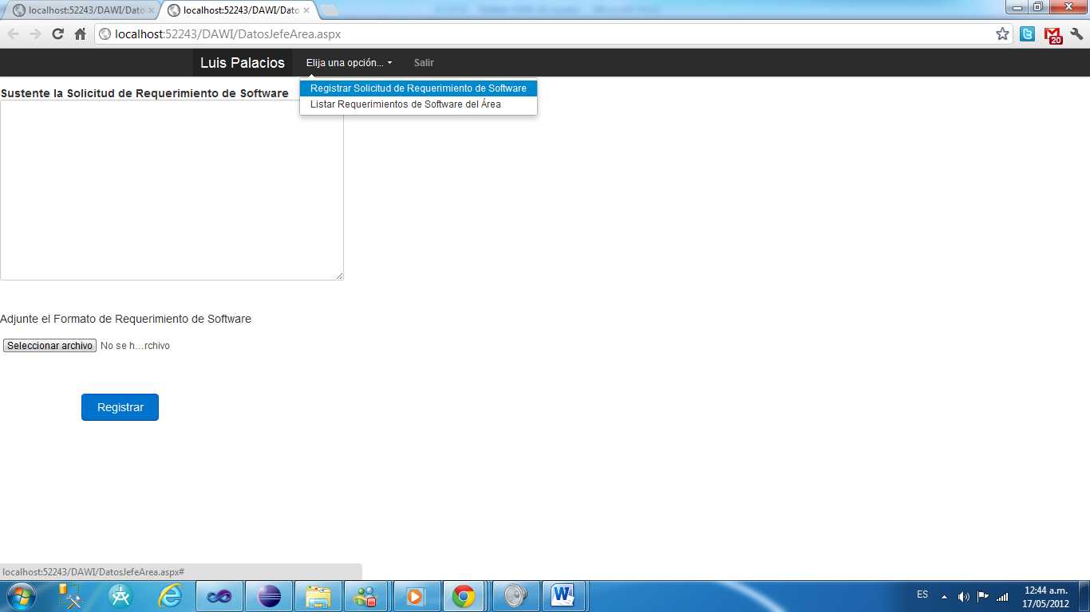

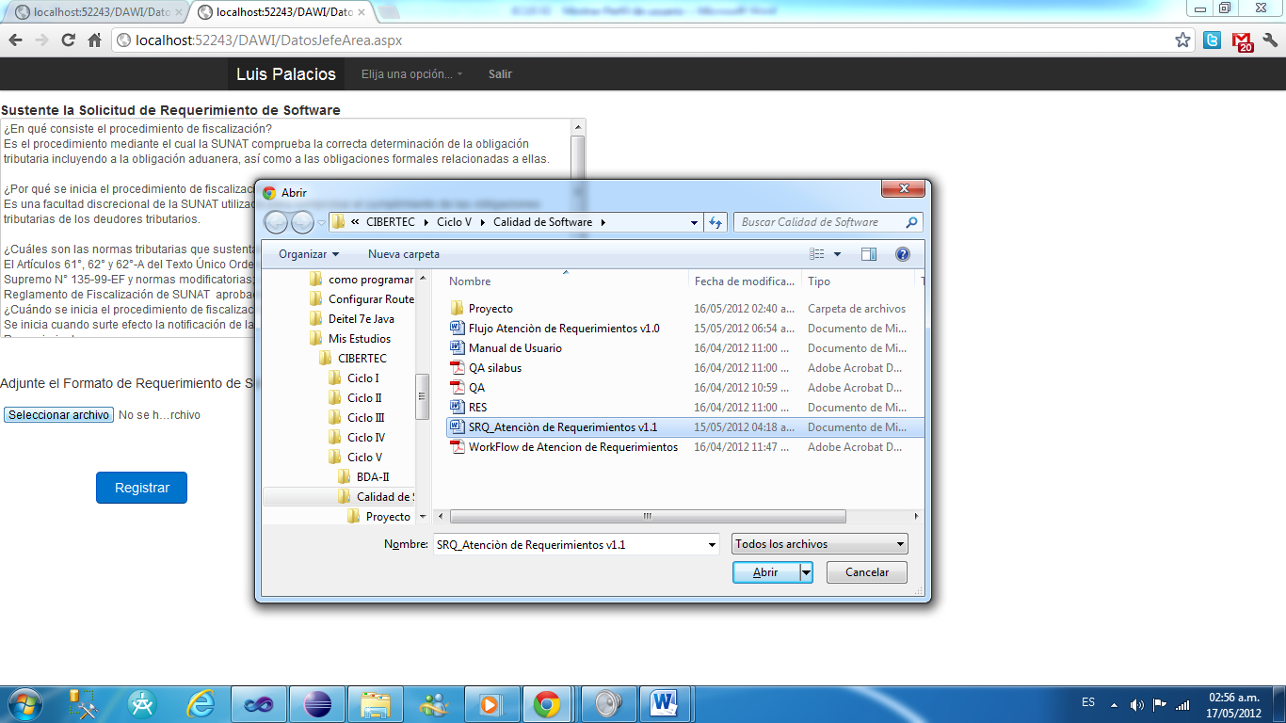

**ECUS 05 – Aprobar Solicitud de Requerimiento**

1. **Actores**

Gerente de Proyectos

1. **Flujo de eventos**

El caso de uso comienza cuando el Gerente de Proyectos selecciona la opción “Aprobar Solicitud de Requerimientos” en el Menú Principal.

1. **Breve descripción**

El Gerente de Proyectos puede visualizar los requerimientos registrados en el sistema y evaluarlos.

1. **Flujo básico de eventos**
   1. El caso comienza cuando el Gerente de Proyectos selecciona la opción “Aprobar Solicitud de Requerimientos” en el Menú Principal.
   2. El sistema muestra la interfaz “Aprobar Solicitud de Requerimientos” con los campos:

* **Lista de requerimientos:** ID del requerimiento, descripción del requerimiento, fecha de registro del requerimiento y seleccionar.
* En el campo seleccionar, tendrá una opción para **seleccionar un requerimiento.**
* Las opciones **Aprobar** y **Desaprobar**.
* Las opciones **Aplicar** y **Cancelar.**
  1. El sistema carga automáticamente la lista de Requerimientos.
  2. El Gerente de Proyectos elije un requerimiento para su revisión.
  3. El sistema muestra una vista del requerimiento en pantalla.
  4. El Gerente de Proyectos selecciona un requerimiento.
  5. El Gerente de Proyectos selecciona “Aprobar”.
  6. El Gerente de Proyectos selecciona “Aplicar”.
  7. El sistema le muestra un mensaje de confirmación.
  8. El Gerente de Proyectos selecciona “Aceptar”.
  9. El sistema actualiza el estado del requerimiento a “Aprobado”
  10. Finaliza el caso de uso y el sistema muestra la interfaz “Asignar Proyectos”.

1. **Sub flujos**
   1. Ninguno
2. **Flujo alternativo**
   1. En cualquier parte del flujo, si el Gerente de Proyectos elije la opción “Cancelar”, el caso de uso finaliza y muestra la interfaz “Menú Principal”.
   2. En el punto 4.8:
      1. Si No ha seleccionado ningún requerimiento, el sistema mostrará un aviso indicando que debe elegir uno.
      2. Si no ha seleccionado ningún estado, el sistema mostrará un aviso indicando que debe elegir uno.
   3. En el punto 4.9, si selecciona “Cancelar”, el proceso no continuará.
3. **Pre-condiciones**

* El Gerente de Proyectos tiene que estar registrado en el sistema.
* Los requerimientos, inicialmente, deben aparecer con estado “Sin revisar”.
* Los enlaces que contienen los archivos de requisitos deben estar activos.
* Se debe contar con un software lector de archivos PDF que permita visualizar los requerimientos.

1. **Post-condiciones**

* El estado del requerimiento debe cambiar a “Aprobado” ó “Desaprobado”, según sea el caso.

1. **Puntos de extensión**

* Ninguno

1. **Requerimientos especiales**

* Ninguno

1. **Prototipos**

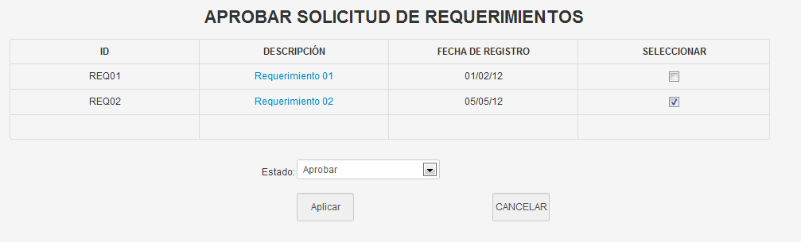

**ECUS 06 – Registrar Requerimiento (REGISTRAR PROYECTO)**

1. **Descripción**

El Gerente de Proyectos puede visualizar los **requerimientos aprobados** en el sistema y verificar los recursos disponibles. También le permitirá registrar un nuevo proyecto.

1. **Actores**

Gerente de Proyectos.

1. **Flujo de eventos**

El caso de uso comienza luego que es invocado desde la interfaz “Revisar Requerimientos” por el Gerente de Proyectos, de ahora en adelante “GP”. Visualiza los recursos disponibles y Registra un nuevo proyecto.

## Flujo básico

1. El caso comienza cuando es invocado desde la interfaz “Revisar Requerimientos” por el GP.

2. El Sistema muestra la interfaz “Registrar Proyecto” con los siguientes campos:

* Un campo para ingresar el nombre del proyecto.
* Opciones de los nombres de las áreas solicitantes
* Un campo para ingresar el costo en moneda de Nuevos Soles.
* Opciones para elegir la prioridad del proyecto.
* Un campo de ingreso de la Fecha de Inicio.
* Un campo de ingreso de la Fecha de Término.
* La opción “Elegir responsable del proyecto”.
* Un campo de ingreso del ID del Responsable del Proyecto.
* Un campo de donde se mostrará el nombre del Responsable del Proyecto.
* Las opciones “Ingresar” y “Cancelar”.

3. El GP Ingresa el nombre del proyecto.

4. El GP elige un área solicitante.

5. El GP elige un formato de moneda.

6. El GP ingresa el monto del proyecto.

7. El GP elige una prioridad.

8. EL GP ingresa la fecha de inicio y la fecha de término del proyecto.

9. El GP elige la opción “Asignar Responsable”.

10. El sistema *<incluye>* el caso de uso “Asignar Responsable”.

11. El GP Elije un empleado.

12. El sistema ingresa automáticamente el ID y el Nombre del Responsable.

13. El GP elige la opción Ingresar.

14. El sistema registra un nuevo proyecto.

15. El caso de uso termina y muestra la interfaz “Consulta de Personal”.

## Sub flujos

* 1. Ninguno

## Flujo alternativo

* 1. En el punto 4.1. Si los campos están en blanco, se le mostrará el aviso “Ingrese todos los datos en los campos por favor”.
  2. En cualquier parte del caso de uso, si selecciona la opción **Cancelar**, volverá a la interfaz anterior y termina el caso de uso.
  3. En el punto 4.8, Si en los campos de fecha, no ingresó correctamente el formato predefinido, se mostrara el aviso “Ingrese la fecha con un formato valido: dd/mm/yyyy”.

## Pre-condiciones

* El Gerente de Proyectos tiene que estar registrado en el sistema.
* Los enlaces deben estar activos.
* Previamente se debe haber registrado un requerimiento.

## Post-condiciones

Ninguno

## Puntos de extensión

Ninguno

## Requerimientos especiales

Ninguno

1. **Prototipo**

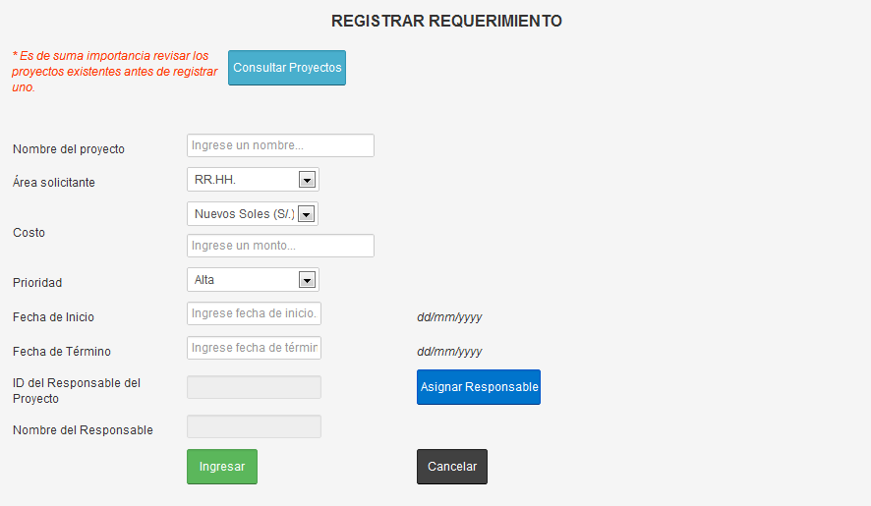

**El sistema asiganara automaticamente al personal, una vez q ya haya elejido al responsable**

**ECUS 07 – Asignar Responsable**

**1. Actores**

Gerente de Proyectos

**2. Flujo de eventos**

El caso de uso comienza luego que es invocado desde la interfaz “Registrar Proyecto” por el Gerente de Proyectos, de ahora en adelante “GP”. Visualiza los colaboradores disponibles, elije uno y lo asigna como Responsable del Proyecto.

**3. Breve descripción**

El Gerente de Proyectos puede visualizar los colaboradores del área de TI, verifica el número de proyectos que tienen asignados y elije uno para ocupar el cargo de Responsable de proyectos.

1. **Flujo básico de eventos**

1. El caso comienza cuando es invocado desde la interfaz “Registrar Requerimientos” por el GP.

2. El Sistema muestra la interfaz “Asignar Responsable” con los siguientes campos:

* Una lista de Analistas con los campos: ID, Nombre, Cargo, Número de Proyectos, Seleccionar.
* Una lista de Programadores con los campos: ID, Nombre, Cargo, Número de Proyectos, Seleccionar.
* Opciones para seleccionar el responsable.
* La opción “**Asignar”**.
* La opción **“Cancelar”**.

3. El GP selecciona un colaborador.

4. El GP elige la opción “Asignar”.

5. El sistema muestra una ventana de confirmación.

6. El GP elige la opción “Aceptar”.

7. El caso de uso finaliza y regresa a la interfaz de la que fue invocada.

1. **Sub flujos**

Ninguno

1. **Flujo alternativo**

1. En el punto 4.4.

* Si el colaborador tiene 2 proyectos asignados, el sistema mostrará un aviso con el mensaje: “No se puede asignar responsable a un colaborador que tenga 2 proyectos.”
* El GP elige la opción “aceptar” y vuelve al punto 4.3.

2. En cualquier parte del flujo, si el GP elige la opción “Cancelar”, sigue al punto 4.7.

3. En el punto 4.7., si el GP elige la opción cancelar, flujo vuelve al punto 4.3.

1. **Pre-condiciones**

El GP debe estar registrado.

1. **Post-condiciones**

El responsable del proyecto es asignado.

1. **Puntos de extensión**

Ninguno

1. **Requerimientos especiales**

Ninguno

1. **Prototipos**

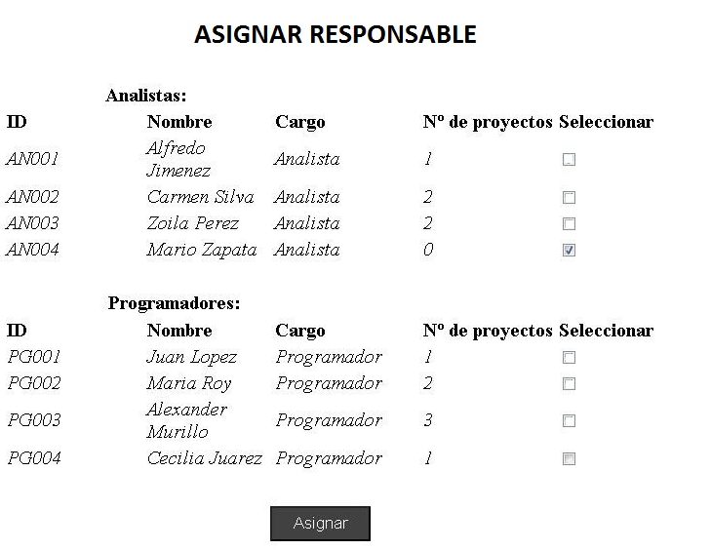

**ECUS 09 – Registrar Informe Interno de Desarrollo (NO está desarrollado correctamente, revisar)**

**1.    Actores**

Responsable de desarrollo

**2.    Flujo de eventos**

El caso de uso comienza cuando es invocado desde la interfaz Registrar Informe.

**3.    Breve descripción**

El Responsable de desarrollo verifica si esta adjunto los informes internos

**4.    Flujo básico de eventos**

**4.1.** El caso comienza cuando el Responsable de desarrollo selecciona la opción “Enviar” en la interfaz Generar Informe

**4.2.** El sistema muestra la interfaz “Registrar informe interno” con los campos:

**Lista de proyectos:** ID del proyecto, nombre del proyecto, área solicitante, responsable, estado y prioridad.

**4.3.** El sistema carga automáticamente la lista de proyectos

**4.4.** El Responsable de desarrollo elije un proyecto para su revisión.

**4.5.** El sistema muestra una vista de los informes de proyectos en pantalla.

**4.6.** El Responsable de desarrollo verifica si los 2 informes están adjuntos.

**4.7.** El Responsable de desarrollo selecciona un informe.

**4.8.** El sistema muestra el informe en extensión .pdf

**4.9.** El Responsable de desarrollo verifica cada informe.

**4.10.** El Responsable de desarrollo cierra los documentos.

**4.11.** El Responsable de desarrollo cierra la interfaz de los informes.

**4.12.** Finaliza el caso de uso cuando el responsable de desarrollo selecciona “Enviar”.

**5.    Sub flujos**

Ninguno

**6.    Flujo alternativo**

**6.1.** En el punto 4.6 si no se encuentran los 2 informes adjuntos el responsable de desarrollo no procede a enviarlo a calidad.

**6.2.** En el punto 4.12 si el responsable de desarrollo no selecciona enviar se le emite un mensaje a los analistas para que adjunten su informe.

**7.    Pre-condiciones**

-       El Responsable de desarrollo tiene que estar registrado en el sistema.

-       Los enlaces que contienen los archivos de proyectos deben estar activos.

-       Se debe contar con un software lector de archivos PDF que permita visualizar los requerimientos.

**8.    Post-condiciones**

El estado del proyecto debe cambiar a “Aprobado” ó “Desaprobado”, según sea el caso.

**9.    Puntos de extensión**

Ninguno

**10. Requerimientos especiales**

Ninguno

**11. Prototipo (NO hay)**

**ECUS 12-Generar Informe Final (Falta)**

## 1. Descripción

## Actor(es)

Responsable de calidad.

## Flujo de Eventos

El Caso de uso se inicia cuando el Responsable de calidad selecciona la opción “Generar Informe Final” en la interfaz del menú principal.

## Flujo Básico

## Flujos Alternativos

## Precondiciones

## Post- condiciones

## Puntos de Extensión

## Ninguno

## Requerimientos Especiales

## Ninguno.

## Prototipos

**ECUS 13-Consultar Informe de Expediente**

## 1. Descripción

El caso de uso permite al Gerente de Proyectos asignar consultar los documentos anexados a un expediente.

## Actor(es)

Gerente de Proyectos.

## Flujo de Eventos

El Caso de uso se inicia cuando el gerente de proyectos selecciona la opción “Verificar información de expediente” en la interfaz del menú principal.

## Flujo Básico

1. El sistema muestra la interfaz Registrar Verificar información de expediente con los siguientes datos:

Un listado de todos los informes y entregables anexados a ese expediente.

Un listado para ingresar observaciones para cada documento existente.

Una caja de texto donde se captura la fecha actual automáticamente.

Además incluye una cuadricula que contiene las opciones:

**Guardar, Cancelar.**

1. El Gerente de proyecto selecciona un documento para verificar y este se abre en formato .pdf.
2. El Gerente de proyecto después de revisar el documento seleccionado, puede agregar observaciones en la caja de texto que está al lado del documento revisado.
3. El gerente de proyecto selecciona “**Guardar**”.
4. El sistema muestra el mensaje: “¿Esta seguro que desea guardar las observaciones?”
5. El Responsable selecciona la opción “Si”.
6. El sistema guarda la verificación del expediente.
7. El sistema muestra el mensaje: “Verificación del expediente XXX registrada con éxito”. Finaliza el caso de uso.

## Subflujos

## Ninguno

## Flujos Alternativos

### **6.1 Registro incompleto de grupo de desarrollo**

En el paso 4, si el sistema detecta que no se han realizado observaciones se muestra el MSG: “Debe confirmar la verificación de todos los documentos escribiendo “Conforme o redactando la observación”.

### **6.2 El Responsable de desarrollo selecciona “No”**

En el paso 5, si el gerente de proyecto selecciona la opción “No” el caso de uso continúa.

### **6.3 Salir**

Si el responsable de desarrollo selecciona “**Salir”** el sistema cierra la interfaz y el caso de uso finaliza.

## Precondiciones

## El Gerente de proyecto debe estar registrado en el sistema.

## Post- condiciones

## En el sistema quedan registrados las observaciones de los expedientes.

## Puntos de Extensión

## Ninguno

## Requerimientos Especiales

## Ninguno.

## Prototipos

# Interfaz Verificar información de expediente.

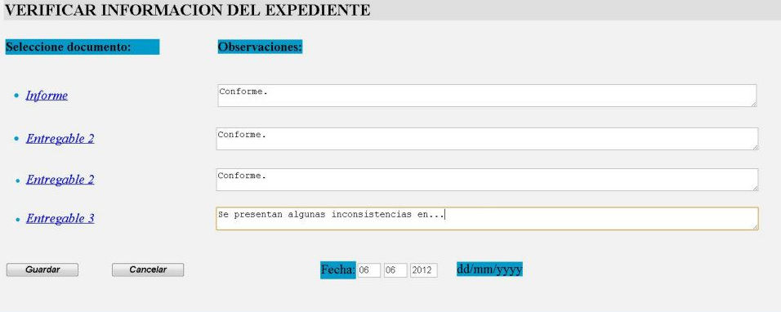

## Flujo General de Navegación

[Incluir un árbol de navegación que permita entender el flujo que se seguirá en la navegación por el aplicativo. El siguiente ejemplo muestra un árbol de navegación:Aplicación/módulo/opción/subopción]

Agenda

Clientes

Mantenimiento

Reportes

APLICACION

AccionesEnviadas

ResultadosHistóricos

SeguimientoSemanal

Resultado de

Acciones

Ver Agenda

EncargarAcción

VerAcciones

VerAlarmas

AcciónPropia

Consultar

Tablas

Relaciones

Parámetros

Resultados

Razones

Matriz CAP

Matriz GAF

Avances

## Esquema de Seguridad

[En esta se documenta los esquemas de seguridad en base a perfiles y su acceso a su información. Para ello se utiliza una matriz de perfiles de usuario y accesos por Aplicativo/Módulo/Función.]

|  |  |  |  |  |
| --- | --- | --- | --- | --- |
|  |  |  |  |  |
| **Aplicativo** | | | | |
| **Funciones por Módulo** | **Perfil 1** | **Perfil 2** | **...** | **Perfil N** |
| **Módulo A**  Consulta de información de empresas | x | x | X | x |
| Consulta de operadores autorizados | x | x | X | x |
| Modificación de operadores autorizados  **Módulo B** | x | x | X | x |
| Modificación de cuentas afiliadas | x | x | X | x |
| Modificación de combinaciones autorizadas | x | x | X | x |

## Modelo de Análisis

* 1. **Realización de Casos de Uso – Análisis**

[Esta sección ilustra cómo el software trabaja a partir de los casos de uso o escenarios seleccionados, y explica cómo varios elementos del modelo de análisis contribuyen con ellos funcionalmente. Por cada caso de uso deberá desarrollar un diagrama de secuencia y de clases de análisis. Para ello deberá usar el patrón MVC. Para la realización deberá identificar los escenarios. Dichos escenarios se obtienen de las combinaciones entre el flujo principal y flujos alternativos del la especificación expandida de casos de uso (ver punto 7.8.2).]

**Código del CUS – Nombre del CUS**

**Nombre del Escenario**

[Identifica el escenario a ser realizado y una breve descripción. Se recomienda identificar con un código único a cada escenario. Por ejemplo ESC01]

**Diagrama de Secuencia de Análisis**

[Incluya el diagrama de secuencia de análisis en el cual se observe el uso del patrón MVC que implementa el escenario identificado.]

**Diagrama de Clases de Análisis**

[Incluya el diagrama de clases de análisis obtenido del conjunto de diagramas de secuencia que se implementan por cada escenario.]

## Modelo Conceptual

[Esta sección ilustra cómo a partir de las clases del tipo entidad se pueden identificar una primera propuesta de modelo de persistencia. Para ello se utiliza un diagrama clases por cada paquete que forma parte de la arquitectura del sistema. Se puede hacer uso de tarjetas CRC para documentar las responsabilidades y colaboraciones de cada clase de persistencia identificada.]